**Исследование и разработка методики и алгоритма составления тренировок для реабилитации после травм на основе математической модели движения**

Для математического моделирования движений объектом движения является человеческое тело. Суставы, которые учитываются в моделировании представлены на рис. 1.

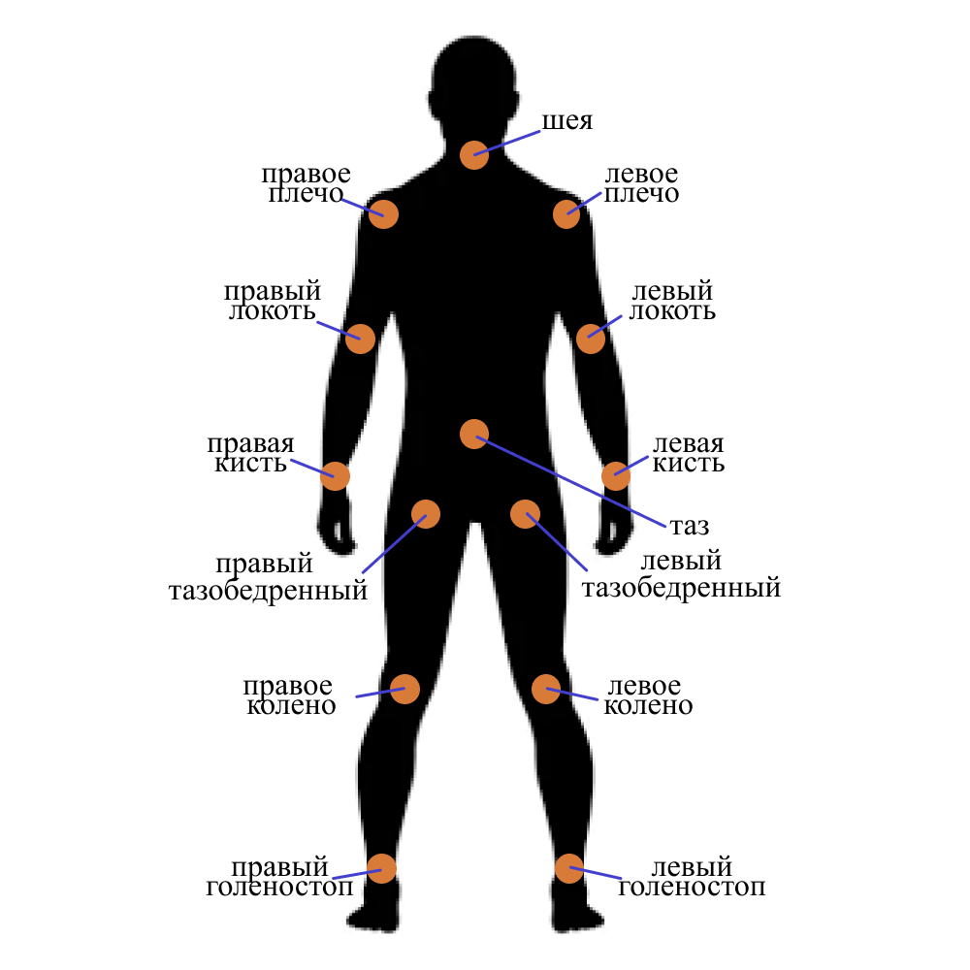

Рис 1. – Суставы для моделирования

Также для моделирования необходимы расстояния между суставами (рисунок 2).

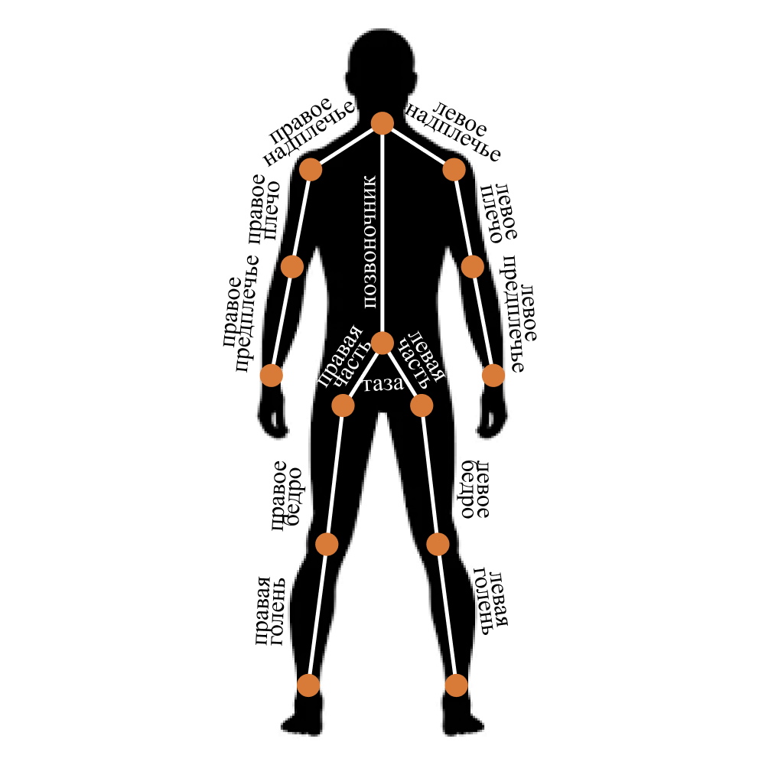

Рис 2. – Расстояния от одного сустава до другого

Для моделирования движений человека используется решение задачи инверсной кинематики. Задача инверсной кинематики заключается в том, чтобы по заданным координатам и ориентации конечного сустава, необходимо найти углы поворота всех остальных суставов.

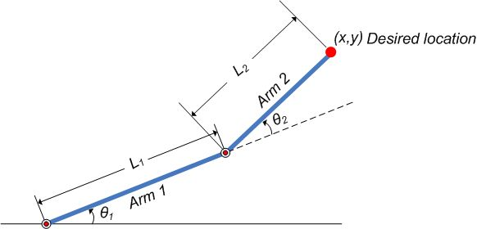

Рис 3. – Задача инверсной кинематики

На примере трех суставов рассмотрим алгоритм моделирования плавных движений (рисунок 3).

Уравнения прямой кинематики в трехмерном пространстве имеют вид:

, (1)

где L1 и L2 – длины сегментов руки (Arm 1, Arm 2), θ1 и θ2 – углы поворота суставов, θ3 – угол вращения вокруг оси Z.

Для начала определим текущее положение конечного сустава (xcurr, ycurr,zcurr). Позиция, к которой стремится конечный сустав – (xtarget, ytarget, ztarget).

Затем составим матрицу Якоби, которая описывает, как изменение углов θ1, θ2 и θ3 влияет на изменение положения конца манипулятора:

$$J\left(θ_{1}, θ_{2},θ_{3}\right)= \left[\begin{matrix}\frac{∂x}{∂θ_{1}} & \frac{∂x}{∂θ_{2}} & \frac{∂x}{∂θ_{3}} \\ \frac{∂y}{∂θ_{1}} & \frac{∂y}{∂θ_{2}} & \frac{∂y}{∂θ_{3}} \\ \frac{∂z}{∂θ_{1}} & \frac{∂z}{∂θ_{2}} & \frac{∂z}{∂θ_{3}}\end{matrix}\right]$$

Определяем ошибку между текущим положением конца манипулятора и целевой точкой:

$$∆p= \left[\begin{matrix}∆x \\ ∆y \\ ∆z\end{matrix}\right]= \left[\begin{matrix}x_{target}- x_{curr} \\ y_{target}- y_{curr} \\ z_{target}- z_{curr}\end{matrix}\right]$$

Воспользуемся псевдообратной матрицей Якоби для улучшение устойчивости вблизи сингулярных конфигураций. Для этого введем параметр сглаживания λ. Это изменяет стандартную форму псевдообратной матрицы:

$$J^{+}={(J^{T}J+ λ^{2}I)}^{-1}J^{T}$$

где $J^{T}$– транспонированная матрица Якоби, I – единичная матрица, λ – коэффициент сглаживания, обычно выбирается малым (0,01 или 0,001).

После нахождения сглаженной псевдообртной матрицы $J^{+}$, находим изменения в углах сутавов.

$$∆θ= J^{+}∆p$$

где $∆θ=\left[\begin{matrix}∆θ_{1} \\ ∆θ_{2} \\ ∆θ_{3}\end{matrix}\right]$– изменения углов суставов.

Углы суставов обновляются с учетом найденных именений:

$$θ_{1 }= θ_{1 }+ ∆θ_{1 }$$

$$θ_{2 }= θ_{2 }+ ∆θ_{2 }$$

$$θ_{3 }= θ_{3 }+ ∆θ_{3 }$$

Процесс повторяется до тех пор, пока величина ошибки $∆p$ не станет достаточно малой, или пока не будет достигнуто максимальное количество итераций.

В результате моделирования была вычислена расчетная траектория движения сустава, которая практически совпадает с идеальной траекторией (рисунок 4).

Рис 4. – Траектория кисти по оси Y